ФИЗКУЛЬТУРА И СПОРТ ДЛЯ ПОЖИЛЫХ ЛЮДЕЙ

– ВЕРНЫЙ СПОСОБ ДОЛГОЕ ВРЕМЯ ПОДДЕРЖИВАТЬ

ОРГАНИЗМ В ТОНУСЕ

Если для молодых людей интенсивные нагрузки – это способ поддержать хорошую фигуру в надлежащем состоянии, то спорт для пожилых имеет совершенно другие цели. Умеренная физическая активность помогает улучшить работу многих систем организма, предупредить или отсрочить различные заболевания, улучшить самочувствие, нормализовать сон и укрепить иммунитет.
Проще говоря спортивные занятия оказывают большое влияние на стареющий организм, повышает все показатели и даже улучшают работу мозга.
Жители преклонного возраста Звездного имеют все возможности для этого.
- Прежде всего это водные процедуры. Бассейн Звездного доступен для в течение всего календарного года.
При посещении бассейна пенсионеры имеют льготы при оплате предоставляемых услуг: 50% -ная скидка, а инвалиды могут посещать бассейн бесплатно.

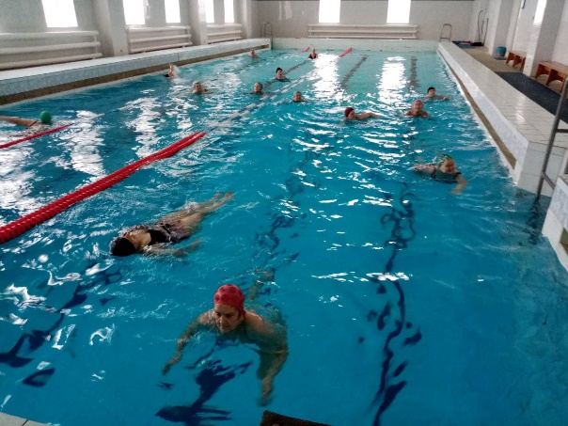
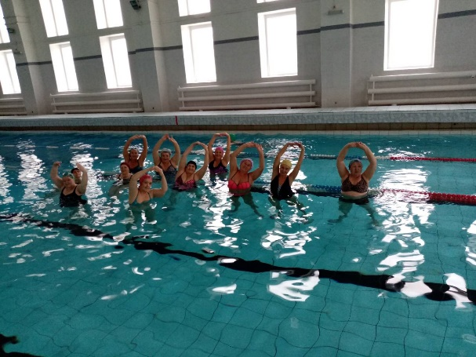

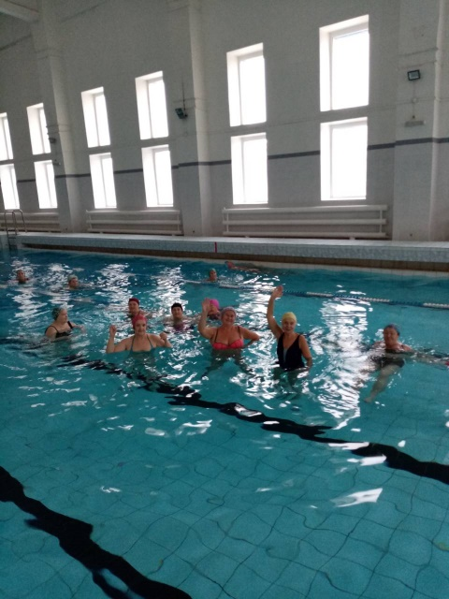
Два раза в неделю, в среду и пятницу в 12.30 бассейн ждет всех желающих. Число пенсионеров постоянно посещающих бассейн более 25 человек.
- Советом ветеранов организованы занятия спортивных оздоровительных групп.
  - С нашими пенсионерами работает тренер Сезгин Н.С., которая обучает специальному комплексу упражнений для гибкости суставов. Гибкость – это диапазон суставных движений, являющийся важным связующим звеном между пассивным и активным состоянием тела, который помогает переходить от одного к другому без чрезмерного напряжения. Для развития, восстановления или поддержания гибкости применяется такой вид физической нагрузки как растягивание.

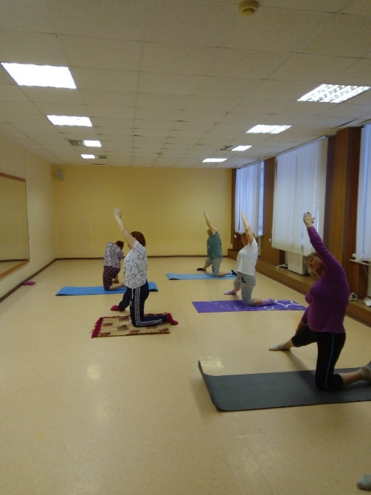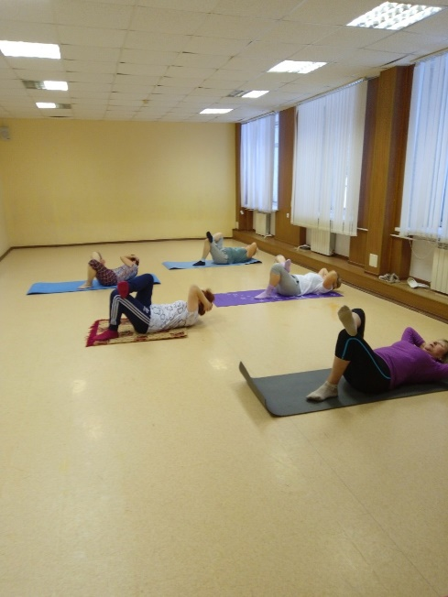

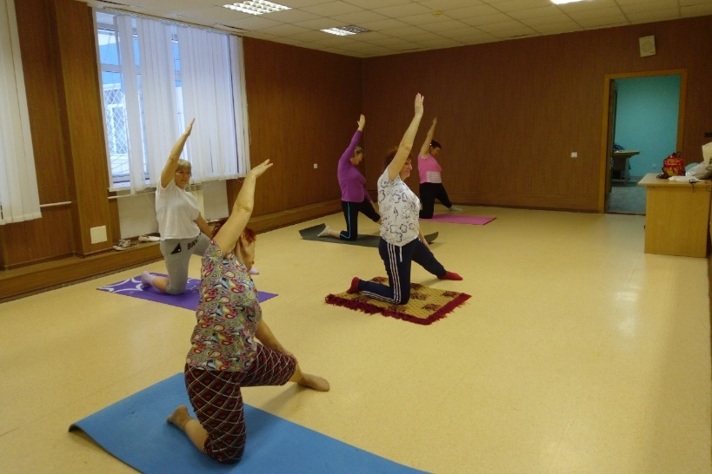
Кроме этого пенсионеры обучаются специальным упражнениям для сохранения и улучшения зрения. Занятия проводятся в 15 кабинете Дворца культуры два раза в неделю в 10.00 по понедельникам и средам.
Эти занятия платные.

  - Заниматься спортом бесплатно можно по средам в спортивном зале Дворца культуры с 11.30 до 13.00. Занятия проводит обученный тренер.

- Мы всю жизнь бежим, откладывая на потом свое здоровье. Но вот проявляются первые звоночки многих заболеваний, и вы решаетесь, наконец, заняться спортом. Но где взять силы? Они у представителей старшего поколения еще остались, а вот опора для них это палка, да не одна. Конечно же это скандинавская ходьба.
Скандинавская ходьба для пожилых людей – лучший вариант движения для поддержания сил. В нашем городке занятия скандинавской ходьбой стали очень популярны у пожилых людей.
Скандинавская ходьба при всей своей простоте и естественности обладает колоссальной пользой. Пешая прогулка, что может быть легче для пожилых людей? Но передвижение с помощью специальных палок, благодаря которым работают верхние части тела, является дополнительно еще и зарядкой, и тренировкой.
При занятии скандинавской ходьбой:
- риск получить травму сведен к минимуму;
- активно работают мышцы верхних конечностей, работа руками с палками заставляет выпрямить спину и улучшается осанка, разгружается шейный отдел, снимается его напряжение;
- выполняются упражнения, где задействуются большинство мышц (около 90%) и ощущается только приятная усталость;
- происходит прогресс в работе сердечно-сосудистой и дыхательной систем человека;
- уменьшается нагрузку на коленные суставы;
- поднимается настроение, поддерживается отличный тонус и уходит депрессия;
- повышается гибкость тела, укрепляются мышцы и повышается выносливость.
Свежий воздух, радость скорости и единомышленники рядом!

Руководит группой специально обученный инструктор Федоровых А.Г. Он заботлив и внимателен к каждому, кто присоединяется к группе: терпеливо проинструктирует, настроит палки.Занятия скандинавской ходьбой проходят 3 раза в неделю по вторникам, четвергам и пятницам. Сбор в 16.00 на Аллее Славы на площадке у «Ракеты».
Особо увлеченные скандинавской ходьбой пенсионеры в марте и сентябре этого года принимали участие в краевых соревнованиях по скандинавской ходьбе «Пермская прогулка».
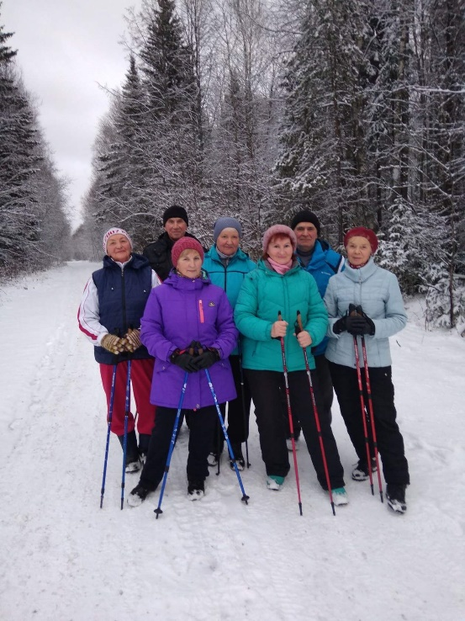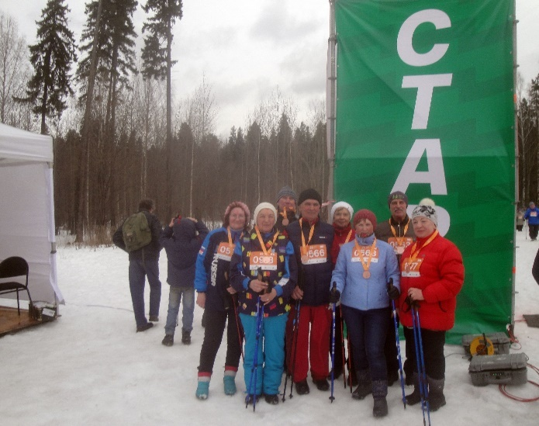

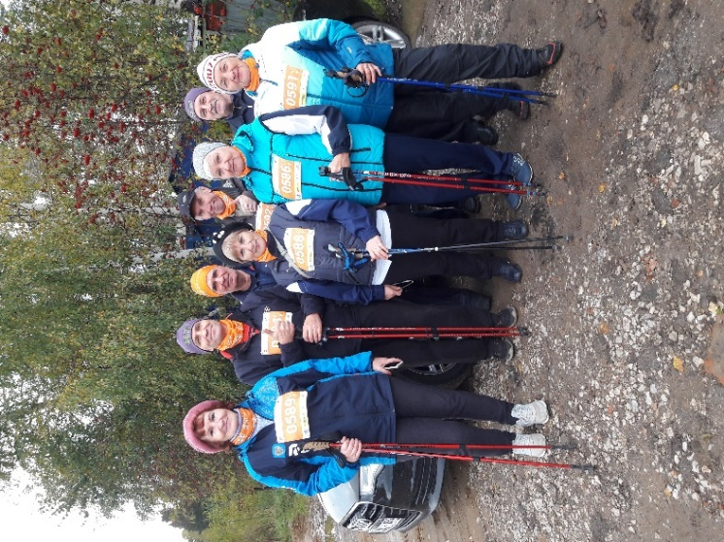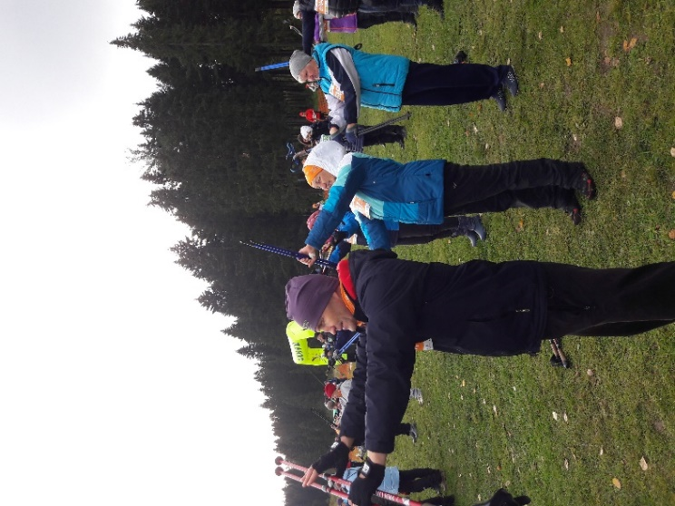
Все члены нашей команда, несмотря на плохие погодные условия и трудную трассу, прошли 3-х километровую дистанцию.
Участники получили медали за участие и огромный заряд бодрости.

Совет ветеранов ЗАТО Звездный

